QT开发
课程考核综合设计报告

题目： 基于QT的局域网聊天室项目设计与实现
学院： 计算机学院
专业： 计算机科学与技术
班级： 2019级2班
职务 | 姓名 | 学号 | 分工情况
组长 | 张仁杰 | 201910411229 | 确定项目选题，项目技术调研，项目技术选型，参与代码实现。
组员 | 文顺 | 201710114120 | 项目文档结构确定，项目文档大体编写，参与代码实现。
组员 | 夏贞舞 | 201910411223 | 项目架构搭建，结果分析与测试，参与代码实现。
组员 | 杨世宝 | 201910411226 | 项目答辩视频剪辑，项目资料归档，参考文献查阅，参与代码实现。
组员 | 洛尔阿甲 | 201910411213 | 项目可行性分析，项目文档细节完善，参与代码实现。

设计日期：2022.06.20

综合设计成绩考核表

考核内容 |  |  | 所占比例 |  |  | 得分
项目设计报告 |  |  | 50％
程序代码等的完成质量 |  |  | 30％
答辩及运行情况 |  |  | 20％
教师评语
总评成绩 |  |  |  | 评定等级
成绩与等级对应表 | 优  90－100 | 良  80－89 |  | 中等  70－79 | 及格  60－69 |  | 不及格  59分以下

考核教师签字： 年 月 日

目录
综合设计成绩考核表 2
1 引言 3
1.1项目设计背景 3
1.2所涉及知识点说明 4
1.3 定义及符号说明 6
2 需求分析 7
3 总体设计 8
3.1 程序运行环境 8
3.2 系统结构 8
3.3 程序结构 9
3.4 模块功能说明 9
3.5 开发环境 11
4 界面设计 11
4.1主界面设计 11
4.2登陆界面设计 13
4.3接收/发送界面设计 13
4.4私聊界面设计 13
5 程序设计 14
5.1 界面处理设计 14
5.3 服务设计 16
5.4 网络处理设计 16
6 协议设计 16
6.1协议要求 16
6.2协议基本格式 16
6.3协议设计详情 17
7代码设计 17
7.1 命名规范 17
7.2代码清单 18
8 总结体会 25
8.1 知识点使用说明 25
8.2 在设计及编程过程中遇到的问题及解决的方法。 26
8.3 收获及心得 26

1 引言

1.1项目设计背景
近来随着计算机的快速发展，科学技术突飞猛进的发展，知识经济的初见端倪，目前基于 UDP协议的信息传送程序给我们的生活带来的很大的方便，现在，企业、机关、学学校都建立起了自己的局域网，在局域网里，我们可以通过它，实现在局域网里方便的联络，进行文件传输，消息的发布，自己共享内容的简介等。
在学校里，UDP广播可以起到方便同学之问，教师之间，师生之间的相互联络，这样，不用上 Internet，可以节省资源，在学校这个大环境里，就可以方便学校与同学之间，教师与同学之间的联络，学生可以通过它随时收听学校及导员发布的信息。并能最大度地利用现有的网络资源，极大地提高工作效率。为了适应校园网的建设，实现校园网内进行消息发布，学生交流，师生交流，网上作业等功能。
在公司企业建立起的局域网里，应用手局域网内企业（组织）内部成员之间的交流领域，在没有因特网的支持下也可以进行即时通讯，亦因此使之更安全、更高效；同时因为它界面简洁实用，没有娱乐功能，所以简单易用，是企业（组织）成员更加专注于工作，减少不必要的财力和人力资源浪费。，对于企业来说提高企业的办事效率，提高企业的综合素质，是一个企业不断进步迈向一个新台阶的重要步骤。外了适应企业的快速发展，提高企业的管理水平，方便企业与内部员工的信息交流，节省办公开销，企业很需要这样一个程序。
为了在给定的主机上能识别多个目的地址，同时允许多个应用程序在同一台主机上工作并能独立地进行数据报的发送和接收，设计用户数据报协议UDP
UDP是 Use Datagram Protocol 的简称，中文名用户数据报协议，是一种非连接式的通信协议，不需要建立有效的通讯连接，是OSI (Open System Interconnection开放式系统互联）参考模型中一种无连接的传输层协议，提供面向事务的简单不可靠信息传送服务． UDP在 IP 报文的协议号是 17，UDP有不提供数据包分组、组装和不能对数据包进行排序的缺点，也就是说，当报文发送之后，是无法得知其是否安全完整到达的广播和多播是基于 UDP协议的两种消息发送机制-广播数据即从一个工作站发出局域网内的其他所有工作站都能收到它

1.2所涉及知识点说明
- Qt窗口：图形用户界面由不同得窗口和窗口组件构成；<QtWindgets>头文件包含窗口组件，对应Qt中的GUI模块；Qt以组件对象的方式构建图形用户界面。
- Qt信号与槽：
（1）Qt中定义了与系统消息相关的概念
①信号（Signal）：由操作系统产生的消息
②槽（Slot）：程序中的消息处理函数
③连接（Connect）：将系统消息绑定到消息处理函数（映射规则）
- Qt字符处理
（2）Qt中的消息处理机制
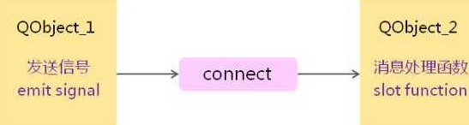
- Qt的核心——QObject::connect函数
- Qt标准对话框：
Qt为应用程序设计提供了一些常用的标准对话框
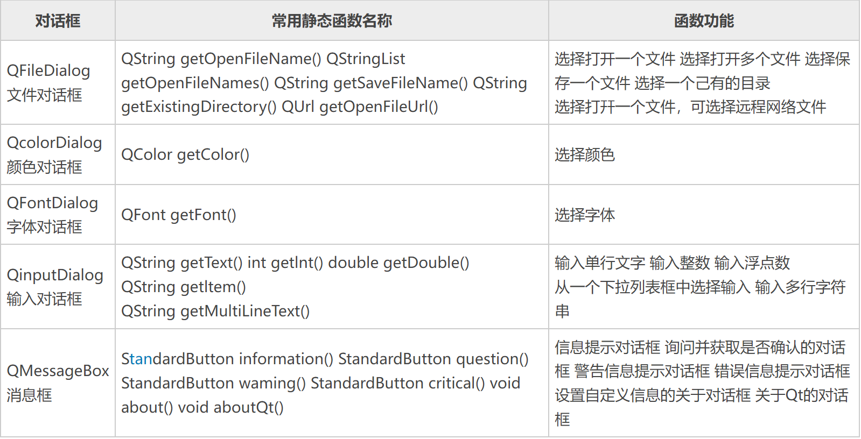
表1.2.1 Qt预定义标准对话框
- Qt布局管理器：
QLayout是Qt中布局管理器的抽象基类；通过继承QLayout实现了功能各异互补的布局管理器；Qt中可以根据自定义布局管理器；布局管理器不是界面部件，而是界面部件的定位策略。
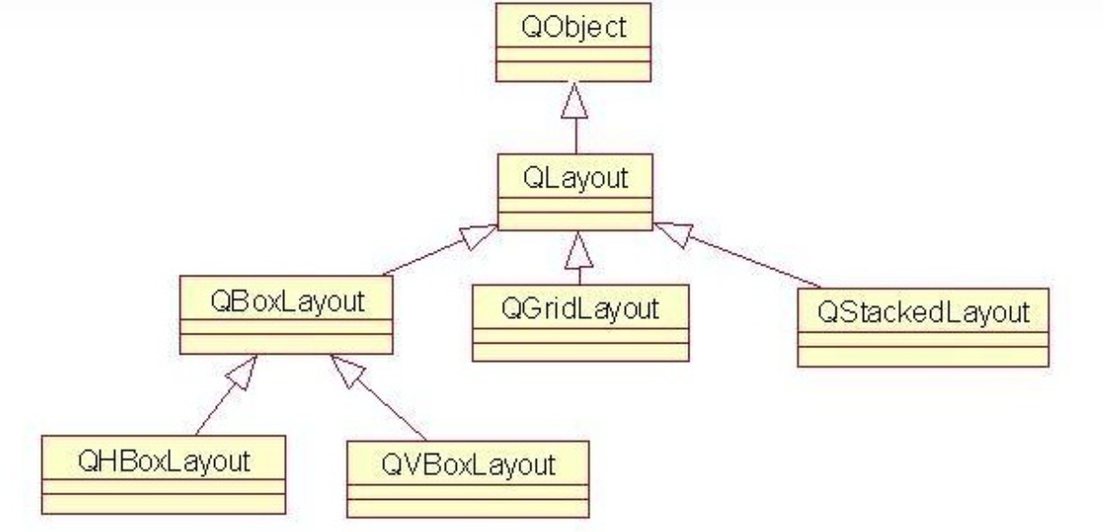
图1.2.2 QT主要布局管理器分类
- Qt文本编辑组件：
Qt 中支持3种常用的文本编辑组件
QLineEdit：单行文本编辑组件
QTextEdit：多行富文本编辑组件
QPlainTextEdit：多行普通文本编辑组件

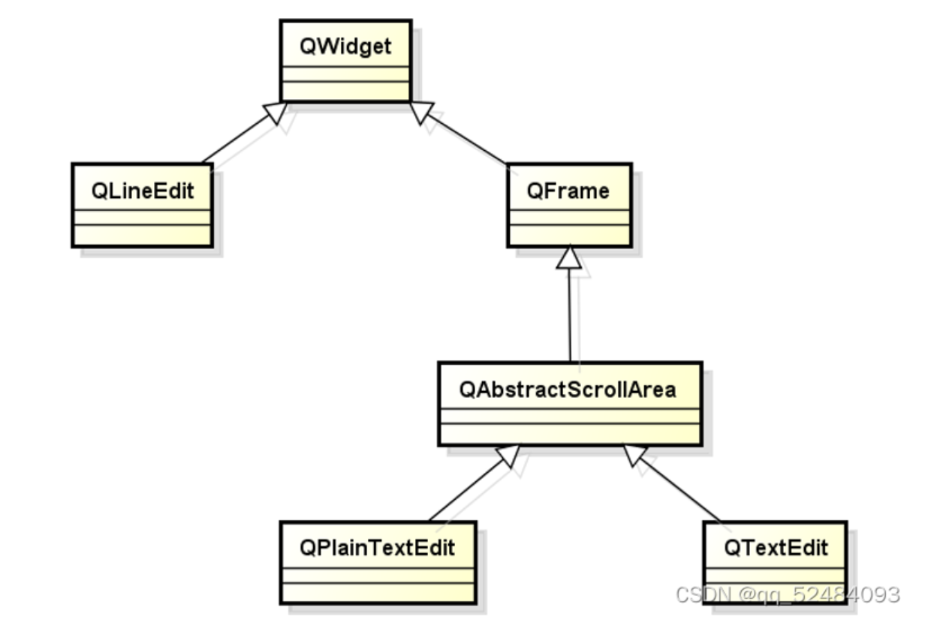
图1.2.3 Qt 中常用文本编辑器组件的继承层次图
- Qt文件操作：
IO操作的本质：连续存储空间的数据读写。
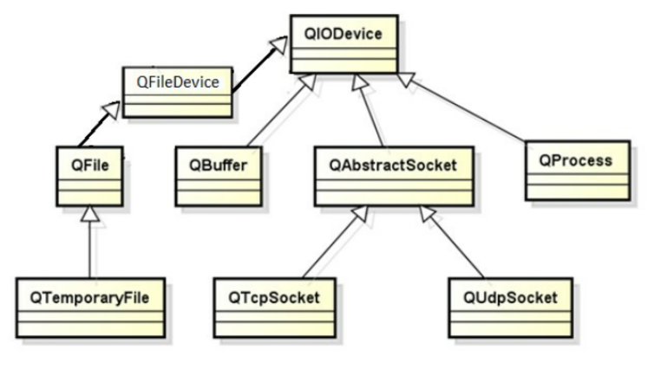
图1.2.4 Qt中IO设备的继承层次图
- Qt网络编程：
Qt提供了QtNetwork模块来进行网络编程，Qt Network模块提供的类允许编写 TCP/IPclients 和 servers。其中包含一些低级别的类，例如：QTcpSocket、QTcpServer 和 QUdpSocket，表示低级的网络概念；一些高级别的类，例如：QNetworkRequest、QNetworkReply 和 QNetworkAccessManager，使用常见的协议执行网络操作；它还提供其他的类，例如：QNetworkConfiguration、QNetworkConfigurationManager 和QNetworkSession 用于承载管理。
- Qt容器：
- Qt提供了多个基于模板的容器类，Qt的容器类比标准模板库（STL）中的容器类更轻巧、安全、易于使用。这些容器类是隐式共享和可重入的，它们进行了速度和存储优化，因此可以减少可执行文件的大小。此外，它们还是线程安全的，也就是说它们作为只读容器时可被多个线程访问。
Qt的容器类分为顺序容器（sequential containers）和关联容器（associative containers）。

1.3 定义及符号说明
代码符号定义：
enum MsgType{
Login,//登录
Updata,//信息更新
SendMsg,//发送信息
Exit,//下线
SendFile,//发送文件
StartListen,//开始监听 表明已建立tcp服务器
};
消息类型枚举主要用于网络通讯的报文协议中，用于定义报文头部的消息类型
Class chat :私聊窗口类定义了私聊的所有功能
Class Widget :群聊窗口类定了群聊界面的所有功能
Class Sendfile :实现文件发送功能
class ReceiveFile：实现文件接收功能
2 需求分析
(1)UDP协议
UDP是一个无连接协议，传输数据之源端和终端不建立连接，当它想传送时就简单地去抓取来自应用程序的数据，并尽可能快地把它扔到网络上。在发送端，UDP传送数据的速度仅仅是受应用程序生成数据的速度、计算机的能力和传输带灾的限制：在接收端，UDP把每个消息段放在队列中，应用程序每次从队列中读一个消息段
UDP是一个无连接协议，传输数据之前源端和终端建立连接，当它想传送时就简单地去抓取来自应用程序的数据，并尽可能快地把它扔到网络上。在发送端，据的速度仅仅是受应用程序生成数据的速度、计算机的能力和传输带宽的限制；UDP传送数
在接收端，UDP巴每 个消息段放在队列中，应用程序每次从队列中读一个消息段。由于传输数据不建立连接，因此也就不需要维护连接状态，包括收发状态等，因此1台服务机可同时向多个客户机传输相同的消息。UDP信息包的标题很短，只有8个字节，相对于 TCP的 20 个宇节信息包的额外开销很小。
（2)QT 技术
QT是 Trolltech公司的标志性产品，是跨平台的C++图形用户界面 ( GUI)工具包，QT应用程序接口与工具兼容于所有支持平台，让开发员们掌握一个应用程序接口，便可执行与平台非相关的应用开发与配置。它对不同平台的专门API 进行专门的封装（文件处理，网络等)，QT API对所有支持平台都是一致的，从而可以进行独立于平台的程序开发和配罝。Qt 的良好封装机制使得 Qt 的模块化程度非常高，可重用性较好，对于用户开发来说是非常方便的。
(3)C++编程技术
C+提一种面向对象的通用型程序 设计语言，他是一种更好的 C，支持抽象的数据，
支持通用性程序设计，具有更好的可移植性。
（4） TCP/IP 协议技术
在 TCP/IP 协议族中，有两个互不相同的传输协议：TCP(传输控制协议）和UDP用
户数据报协议）。TCP为两台主机提供高可靠性的数据通信。它所做的工作包括把应用程序交给它的数据分成合适的小块交给下面的网络层，确认接收到的分组，设置发送最后确认分组的超时时钟等。由于运输层提供了高可靠性的端到端的通信，因此应用层可以忽略所有这些细节。而另一方面，UDF为应用层提供一种非常简单的服务。它只是把称作数据报的分组从一台主机发送到另一台主机,但并不保证该数据报能到达另一端。任何必需的可靠性必须由应用层来提供。
3 总体设计

3.1 程序运行环境
Windows操作系统，开发工具包Qt5.9。
因为本项目没有过于复杂，所以在安装过程中必选的组件如下图所示：
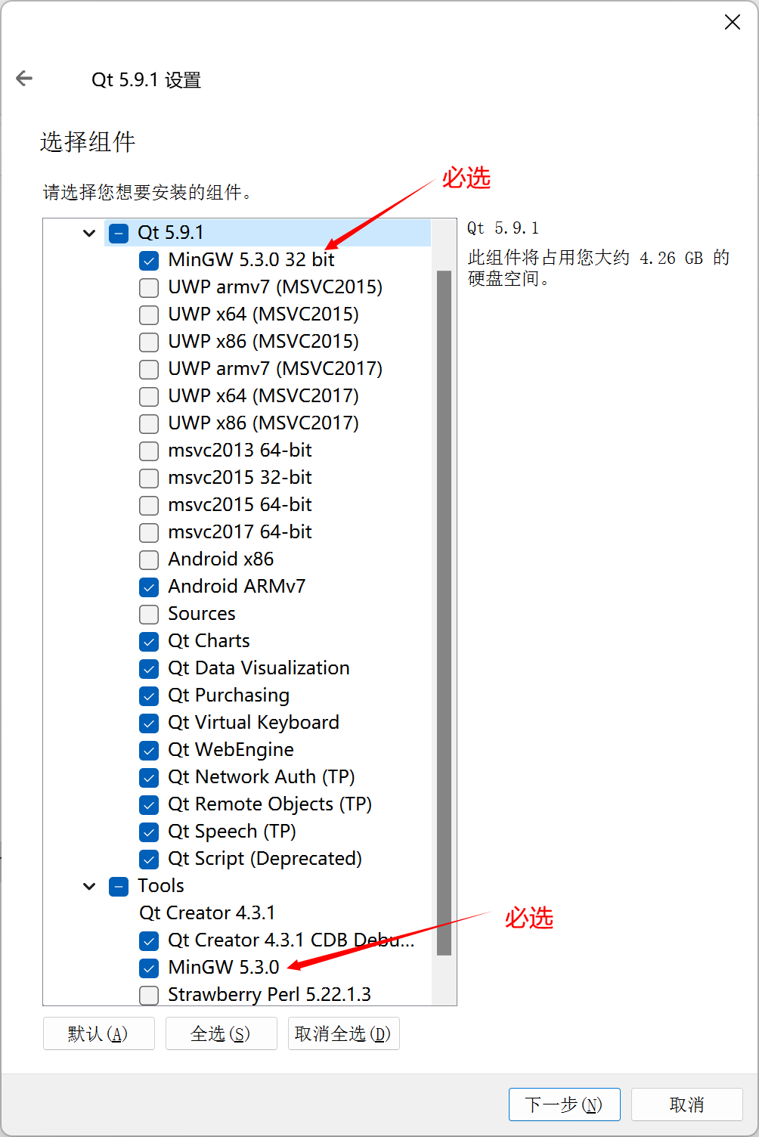
图3.1.1 组件勾选说明

3.2 系统结构
界面分成三大块，显示消息窗口界面，用户列表，文件传输界面
逻辑设计：对界面上的窗口和需要响应的各种事件编写对应的信号和槽函数，已经响应的程序逻辑总体功能模块下图：
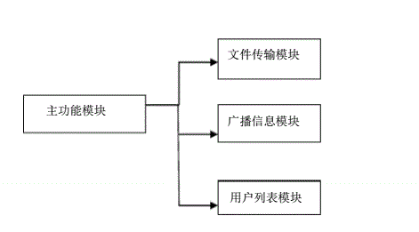
图3.2.1项目功能模块示意图

3.3 程序结构
（1）用户登陆模块
（2）用户私聊网络模块
（3）用户群聊网络模块
（4）用户文件传输模块
（5）聊天界面模块

3.4 模块功能说明
（1）登陆模块
用于用户的登陆操作，登陆时需指定当前用户的用户名（唯一ID），该用户名不可重复，每个用户都需要拥有自己的ID/
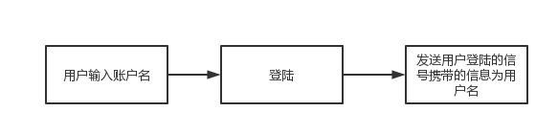
图3.4.1 用户登录功能模块图
- 用户群聊网络模块
用户群聊模块的主要功能包括，用户上下线通知，群聊信息发送。
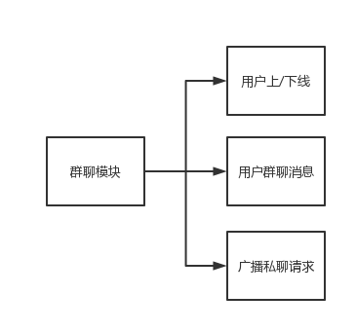
图3.4.2 用户群聊网络功能模块图
- 用户私聊网络模块
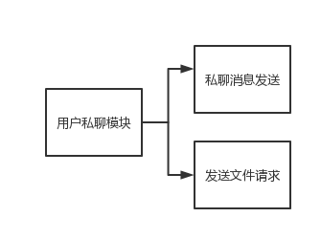
图3.4.3 用户私聊网络功能模块图

- 文件传输模块
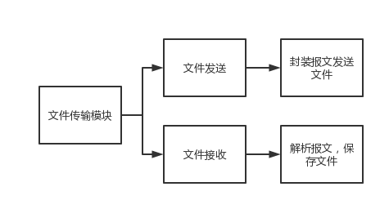
图3.4.4 文件传输功能模块图
- 用户聊天界面模块
改模块的开发主要是采用Qt的UI设计工具Qt Designer进行开发

3.5 开发环境
程序采用Qt5.9.1进行开发
4 界面设计

4.1主界面设计
1、主界面聊天框内容采用QTextBrowser进行开发。
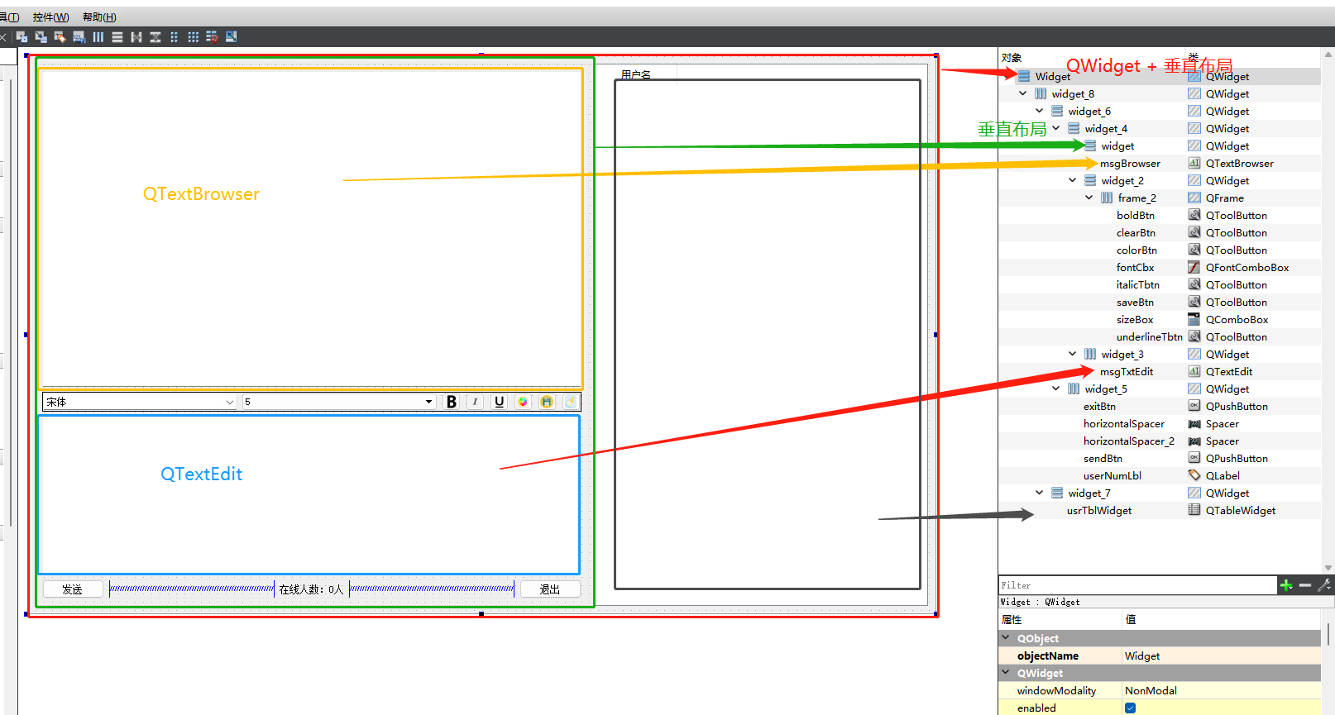
图4.1.1主界面聊天框设计图

2、字体设置模块采用水平布局，其中字体和字号采用QCombobox,其余按键采用QToolButton样式采用图片资源文件。
图4.1.2字体设置模块
- 输入框采用QTextEdit控件。
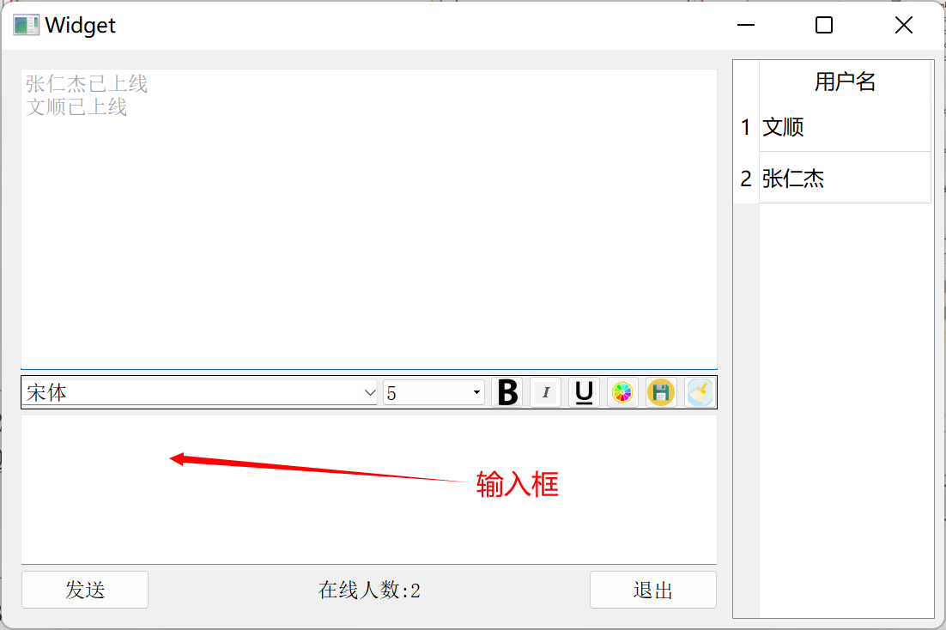
图4.1.3输入框模块
- 用户列表采用QTableWidget，以列表的形式显示。
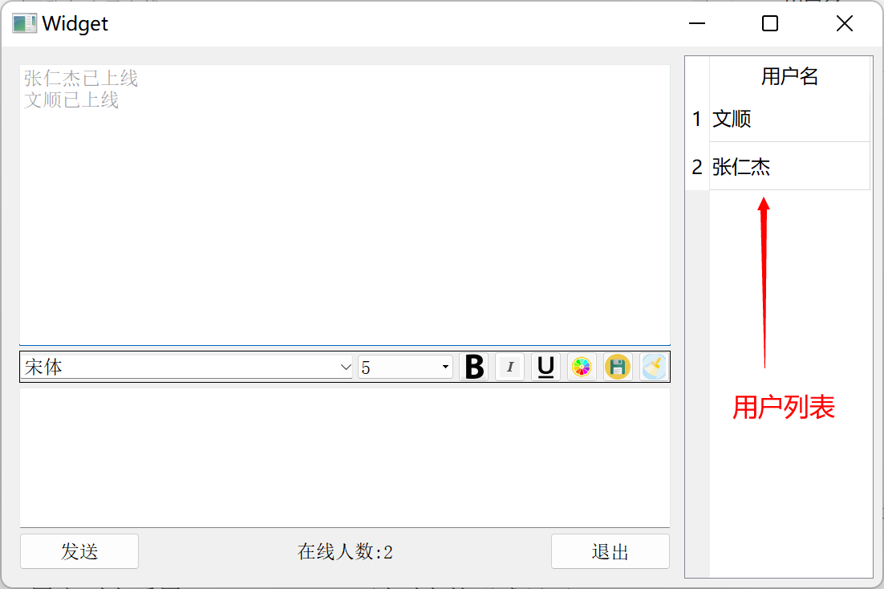
图4.1.4用户列表模块

- 左侧的整体布局由一个垂直布局管理器嵌套，最后主窗口的布局为水平布局放置左右两侧的内容。

4.2登陆界面设计
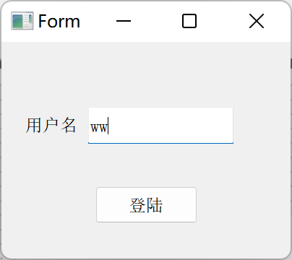
图4.2.1登录界面
登陆界面未采用布局 主要控件为 QLabel 、QLineEdit、 QPushButton。

4.3接收/发送界面设计
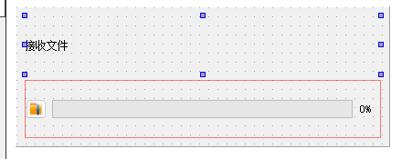
图4.3.1文件接受/发送界面
接收文件界面主窗口采用QWidget设计，布局为垂直布局，主要控件为QProgressBar、 QLabel、 QToolButton。

4.4私聊界面设计

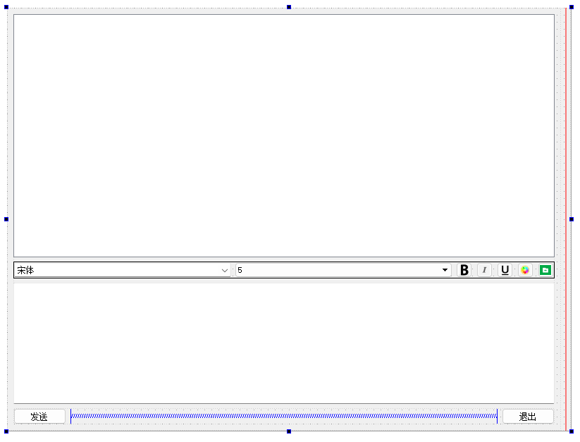
图4.4.1文件接受/发送界面
私聊界面的设计思路和群聊的界面思路一致，主要是少了个用户列表
5 程序设计

5.1 界面处理设计
5.1.1.登陆
设计需求：每个用户都需要一个独一无二的ID
需求实现：设计一个登陆界面用来设置每个即将登陆聊天室的用的的ID，输入完成后点击登陆，记录下当前用户的ID，之后所有用户操作都与此ID相关联
图5.1.1登录逻辑
5.1.2 聊天界面
设计需求：私聊界面需要实现以下几点功能，字体设置，文字输入，聊天记录显示，用户列表显示
需求实现：
- 用户列表
用户信息的显示采用QTableWidget来实现，主要是考虑到QTableWidget的可拓展性高，现在只是简单的显示用户名信息，但是后期如果需要完善加入用户头像，ID，个性签名等信息时使用QTableWidget可以无需代码改动只需新增自己需要的代码即可
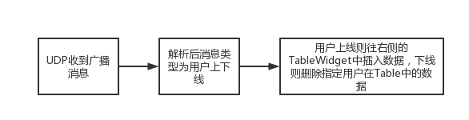图5.1.2聊天逻辑
- 文字输入
设计需求：聊天内容需要一个输入框
设计实现：文字输入框选取QTextEdit，之所以选取该组件的原因是它支持富文本，我们后期的聊天字体设置功能需要依靠他的富文本功能实现，当点击发送后将文本框内的内容以HTML格式发送
- 字体设置
设计需求：每个人对聊天字体的需求不同，不同的字体可以彰显每个人的特点
设计实现：通过QComboBox设置字体和样式当QComboBox的选项发生改变时改变当前TextEdit中的文字样式，字体加粗，斜体，下划线通过QToolButton实现，按键按下时设置TextEdit样式
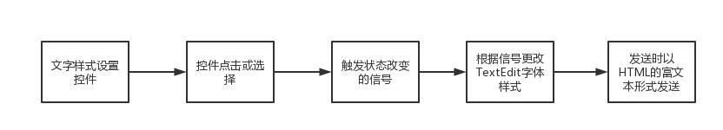图5.1.3字体设置逻辑
- 聊天记录的显示
聊天框采用QTextBrowser,当需要显示聊天内容时只需要以HTML的形式直接设置文字即可实现显示之前设置的字体样式的功能，从而和之前的字体设置功能结合一起使用
5.1.3 文件发送界面
在传送文件的过程中，要用到几个变量用来统计传送的进度，包括：传送的总大小、
文件名、已发送数据的大小待发送数据的大小每次发送的最大数据大小等，
发送方每次发送的大小我们定义为4KB，每传输一次数据便更新一次进度条，直至文件传输完成，接收方当接收缓冲区中有数据时会触发readyRead信号，当接收到信号时读取数据并主动刷新进度条的数值

5.3 服务设计
采用无客户端设计，所有用户都采用UDP广播的形式。每个用户的接收模块和广播消息模块的功能都是一致的。当一个用户发送消息时位于同一局域网内的所有用户都能接收到该用户的消息。接收到消息的用户通过定义好的协议解析报文，做出响应的后台处理操作。
文件传输功能为了确保传输的可靠性采用TCP点对点传输。文件接收者为TCP服务端，发送者为TCP客户端，两者建立连接后开始发送文件。

5.4 网络处理设计
群聊模块所有用户统一绑定9999端口，当有有数据发送过来时会触发QUdpSocket::readyRead信号，收到信号后接收方主动去读取缓冲区的数据。
私聊模块私聊用户统一绑定5050端口
文件传输采用TCP。端口为7070
6 协议设计

6.1协议要求
传输控制协议（TCP）：TCP（传输控制协议）定义了两台计算机之间进行可靠的传输而交换的数据和确认信息的格式，以及计算机为了确保数据的正确到达而采取的措施。协议规定了TCP软件怎样识别给定计算机上的多个目的进程如何对分组重复这类差错进行恢复。协议还规定了两台计算机如何初始化一个TCP数据流传输以及如何结束这一传输。TCP最大的特点就是提供的是面向连接、可靠的字节流服务。
传输控制协议（TCP）：TCP（传输控制协议）定义了两台计算机之间进行可靠的传输而交换的数据和确认信息的格式，以及计算机为了确保数据的正确到达而采取的措施。协议规定了TCP软件怎样识别给定计算机上的多个目的进程如何对分组重复这类差错进行恢复。协议还规定了两台计算机如何初始化一个TCP数据流传输以及如何结束这一传输。TCP最大的特点就是提供的是面向连接、可靠的字节流服务。

6.2协议基本格式
UDP协议格式：数据类型 发送者 消息内容
TCP协议格式：本次报文的总长度 文件名长度 文件名 文件内容

6.3协议设计详情
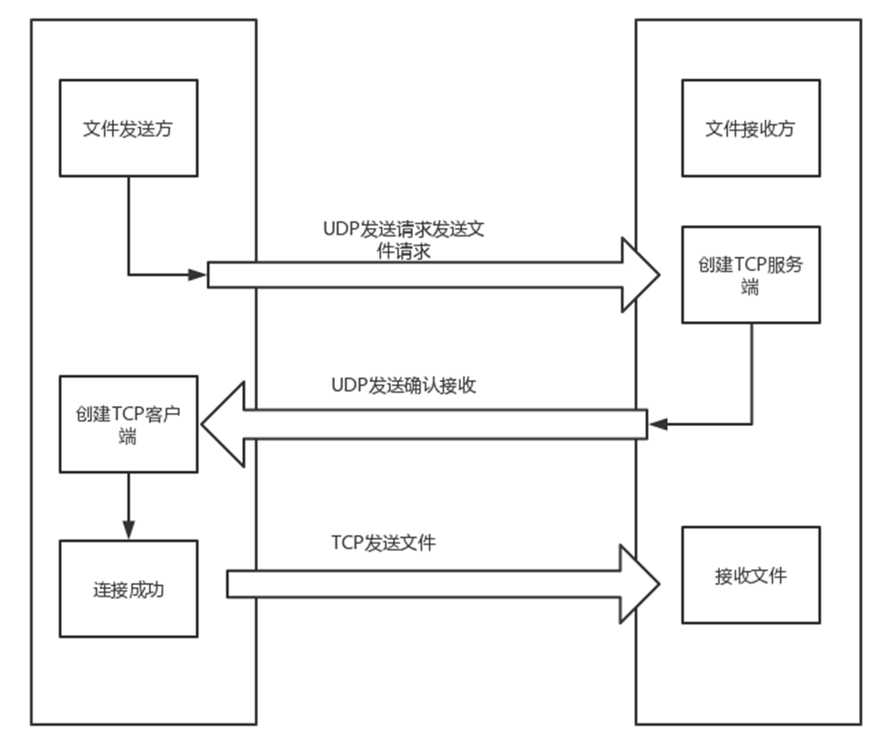
图6.1 TCP协议流程图
7代码设计

7.1 命名规范
代码中的变量命名遵循以下几个原则
1.见名知义：就是说看到它的名字就能根据它的名字猜到大致是什么意思比如服务器端口虽然你可以用任何不违反规定的字符命名 但是我们常用还是用ServerPort来表示为的是增加程序的可读性
2.常用取简： 常用的命名就简单点，不要命名太复杂
3.专用取繁：专有变量命名要复杂些 主要是避免其他的与之重复
4.代码可读性：绝对不能拼音来定义变量名

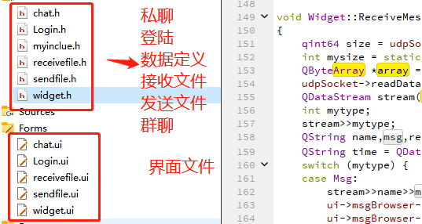
图7.1 文件命名

7.2代码清单

7.2.1文件发送
1.发送方UDP发送 请求发送文件的请求：
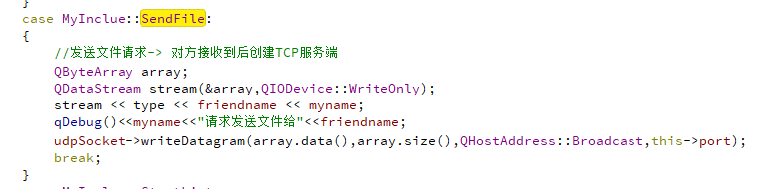
- 接收方接收到对方发过来的发送文件请求：
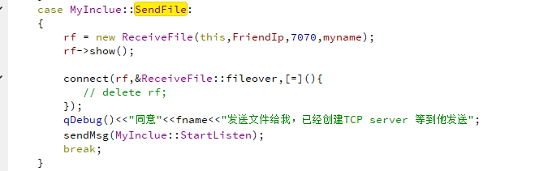
- 接收方创建TCP服务端，通过UDP告知刚才的发送方，已经准备好接收文件：
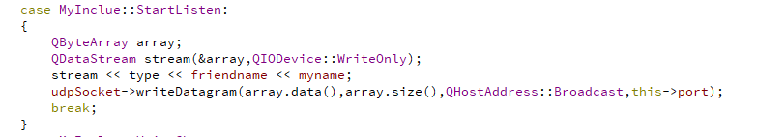
4.发送方，得知接收方准备好接收了就创建tcp客户端：
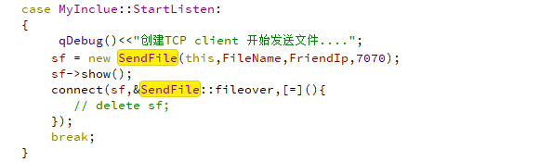

5.发送方，在成功连接上接收方创建TCP服务端后开始发送文件：
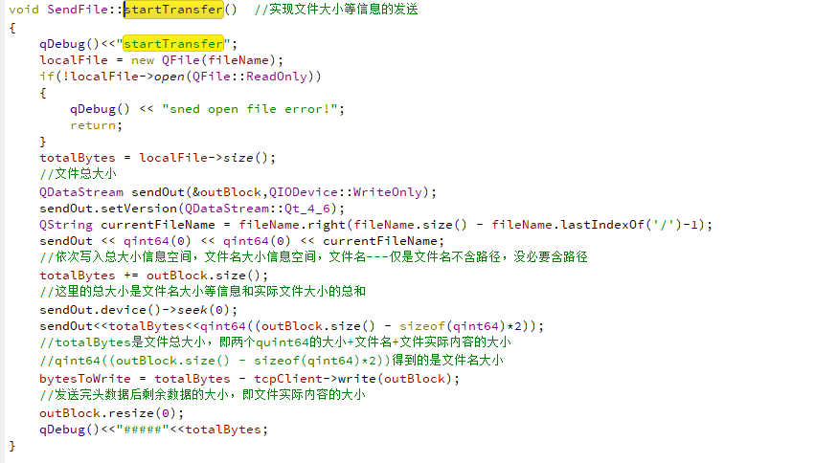
- 文件传输进度更新：
在发送前先读取并保存文件大小，数据发送发每次会发送loadSize = 4*1024;
大小的数据，每接收到一次就用总数减掉当前接收的大小，然后实时更新文件传输进度，
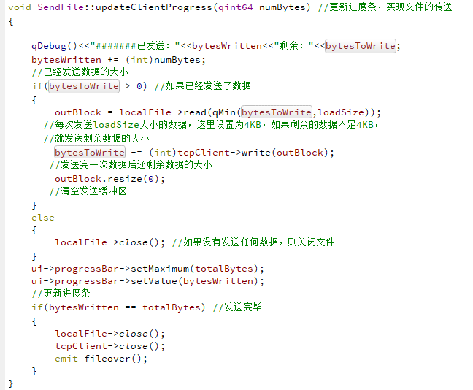
7.TCP文件传输实现原理
在Qt中，要使用TCP通信必须要在.pro文件中加入network模块。在客户端部分，主要是用到QTcpsocket类创建socket对象去连接服务器端口，连接成功后即可正常传输数据。在判断连接状态时，主要会用到connected()、disconnected()、stateChanged()等相关信号 ；在数据读写的过程中，主要会用到类QIODevice中的bytesWritten()、readyRead()等信号。在创建socket对象后， 可以绑定信号后直接连接服务器，其代码示例如下
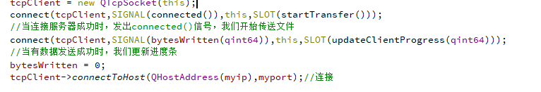
8. 自己封装数据进行传输
在TCP传输的过程中，可以自己指定对应的数据包进行传输。下面用代码示例一般数据的传输。
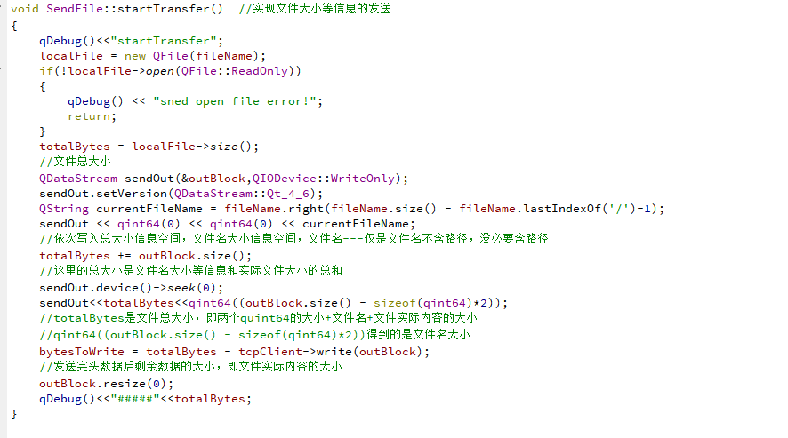
9. 用TCP传输文件
在传送文件的过程中，要用到几个变量用来统计传送的进度，包括：
传送的总大小、
文件名、
已发送数据的大小
待发送数据的大小
每次发送的最大数据大小等
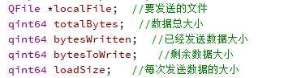
下面的代码示例出了文件的传输过程，在传输过程中可以设置文件的进度条。
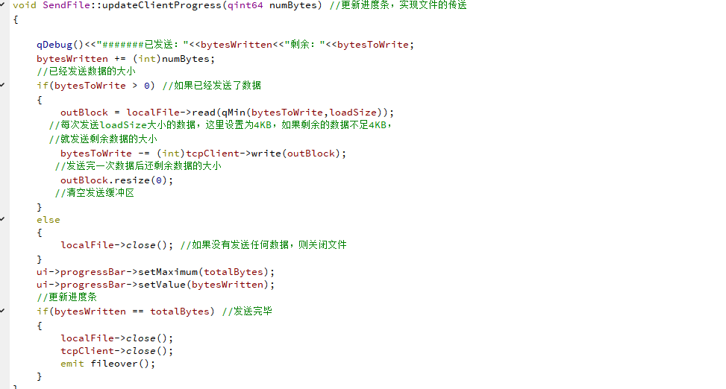
10. 文件的接收
在TCP数据传输文件时，如何封装发送的，接收时就如何解包，数据格式一定要一致，否则就会出错。在TCP通信过程中，传输数据一定要定义好格式，以什么样的格式发送就以什么样的格式接收，否则就会出现数据错误。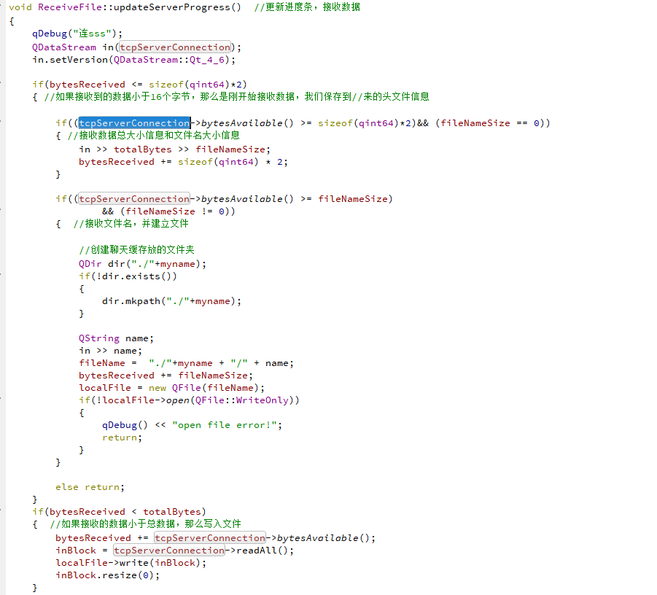
11．UDP解析
基础的聊天功能是基于UDP协议的，也就是面向无连接的，这样收发消息很方便，但是这样的话对用户登录和下线的处理比较麻烦
- 登陆和退出
用户上线时主动发送上线通知，通知当前在线的其他用户
报文内容：上线通知 UserEnter 上线用户的ID
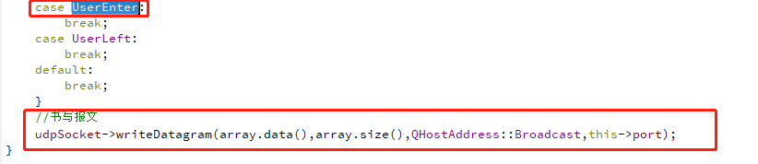
其他用户收到通知后，都知道当前有新用户上线会把他添加到自己的在线列表。
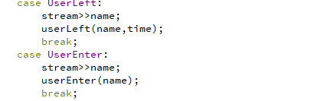
但是新上线的用户无法获知在他之前上线的用户所以当用户在获取到其他人上线的信息时也会调用sendMsg(UserEnter);发送自己也在先的信息，相当于所有人都发送进入，这样子所有用户都能知道当前所有在线的用户
用户下线时主动发送下线通知，通知当前在线的其他用户
报文内容：下线通知 UserLeftr 下线用户的ID
- 发送消息模块
这里就是将输入的消息传送给sendMsg(QString msg)这个函数，指定需要发送的客户端的地址，封装好后，发送给服务端。
数据类型为：
类型（消息）
发送者name (对于接收者来说这个就是自己的ID)
接收者name (对于接收者来说这个就是发送者ID)
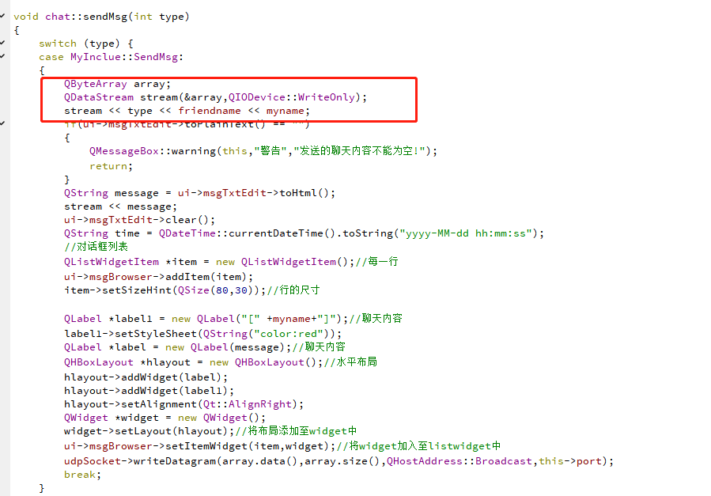
（3）接收消息的模块
这里接收到消息之后解析出
信息类型mytpe
接收者名字 name
发送者名字 fname
因为当前消息模式为点对点私聊所以接收者应判断接收者的name和自己的是否一直，不一致则不是发给自己的消息
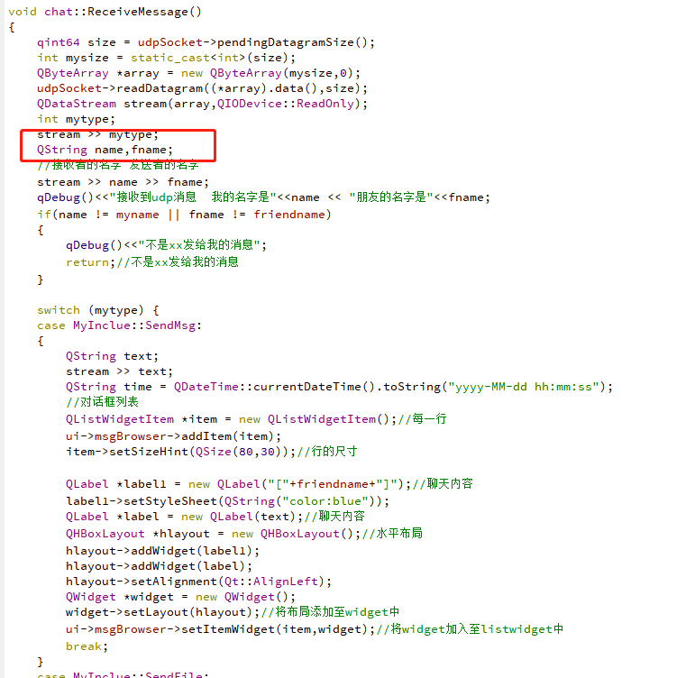
QFontComboBox()主要是用来选择字体。实现聊天字体选择
1.设置和获取当前的字体
QFontComboBox.setCurrentFont(self, f: QtGui.QFont) #设置字体
QFontComboBox.currentFont() #获取字体
其他设置为下面的代码
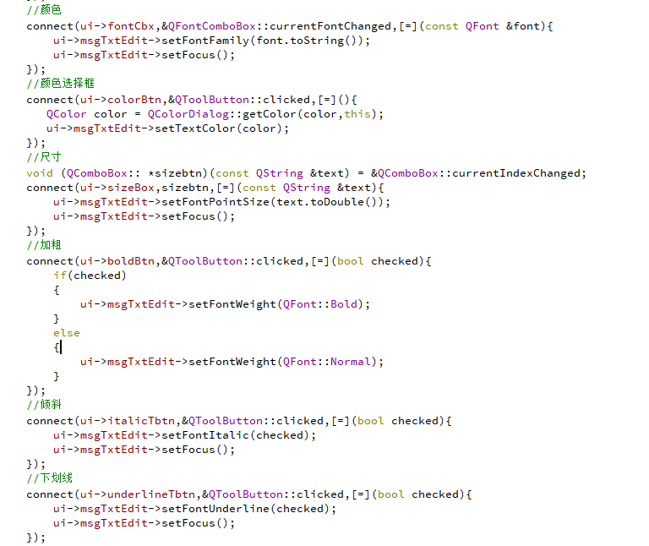
8 总结体会

8.1 知识点使用说明
1.QWidget 是用户界面的原子：它负责接收鼠标、键盘和其他事件，并在屏幕上绘制我们所需要的界面
2.Qt的信号与槽：信号槽类似于软件设计模式中的观察者模式，被观察者发出的信号（signal），观察者收到自己注册监听signal，就通过槽（slot）关联的槽函数function实现动作操作。我们主要表现在两个地方 ①界面按键点击，通过信号与槽可以给每个按键定义它所需要响应的功能，这样每点击一个按键就会执行对应的功能
②信号与槽还体现在UDP的数据收发，当监听端口有数据过来时会触发readyRead，当接收到这个信号接收者便知道有数据需要读取了
- 字符串处理，主要用在UDP数据封装和解析，数据通讯需要按照指定的格式所以需要进行字符处理
- Qt标准对话框，主要用在错误操作提醒，如不能发送空消息
- Qt布局管理器主要用于界面设计中，主要表现就是界面.当拖拽调整窗口大小时 能按比例伸缩如果没有布局就没办法缩放
- Qt文本编辑器主要用在聊天内容的输入，主要功能文本输入和输入内容获取
- 文件操作主要表现在文件传输，起文件选择和保存作用
- 网络编程：利用Qt的网络编程技术实现了聊天室的数据收发，以及文件传输功能是本项目的核心

8.2 在设计及编程过程中遇到的问题及解决的方法。
- 问题：我们需要实现上下线功能，聊天内容发送功能，还需要知道是谁发送的消息那应该怎么样才能知道接收到的数据要怎么使用
解决方法：制定收发协议，发送和接收双发必须以指定的协议进行通讯，否者就视为无效数据。当接收到有效数据时，根据协议进行解析，就能知道是谁发送了什么类型的消息，以及具体的消息内容
- 问题：文件传输总是会出现传输不全的情况产生，即文件传输失败
解决方法：指定文件传输协议，协议中指明当前待传输文件的大小，接收方通过解析协议就能清楚的知道当前报文内容哪一部分是文件内容，文件内容大小有多少。就不会出现读取错误的问题出现

8.3 收获及心得
通过学习，我们对于项目的整体合作开发，以及小组合作有了更加清晰的认知，在项目实践的过程中，我们不仅仅锻炼了撰写代码的能力，同时也提高了我们对于文档等的整个过程书写的能力。在这次的项目中，我们对Qt相关的内容体会更加深刻，我们的本次项目主要针对局域网聊天室的应用展开项目工作，功能设计主要分为群聊和私聊两部分，同时其他功能也包括：支持在线用户列表显示，支持基础聊天以及文件传输，支持聊天文字字体设置，支持聊天记录导出。其他知识点还有使用UDP来实现消息传递，使用TCP来实现文件传输。通过项目的完成，我们对于Qt技术在实际生活中的应用有了更加深刻的理解，也期待未来可以做出更多不错的内容。

